UCSF Research Day Report
- Report
Department: Periodontology
Name: Ye Changchang
Schedule:
2012/10/10 From Tokyo to San Francisco
2012/10/11 UCSF School Dentistry Research and Clinical Excellence Day 2012
Poster presentation
Visiting biomaterial and bioengineering lab
2012/10/12 Oral presentation in graduate students journal club
Hospital and campus touring
2012/10/13 From San Francisco to Tokyo
2012/10/14 Arrived at Narita airport

It was my great honor to participate in UCSF School of Dentistry Research and Clinical Excellence Day with Dr. Uezono which was held in Parnassus campus on October 11th 2012 and we were supported by GCOE.
In that day most of events were hold in Cole Hall, we arrived there around 7 am in the morning to set up our posters and then we visited Prof. Mark Ryder’s office.
We met Prof Armitage there too. He was a pre-dean of Periodontology and now a distinguished professor in UCSF.
From 8 to 9 am breakfast was served at registration place. People were enjoying bread and coffee and chatting in groups.
From 9 am, with a welcome and opening remarks were given by Prof. Featherstone---the dean of dentistry, Research Day was started. Prof. John S. Greenspan was the keynote speaker of this year. He was an expert in HIV/AIDS field and he gave us a lecture titled HIV/AIDS: The Task Continues. He explained the different oral appearance in different stage of HIV patients. After his speech, we introduced ourselves to him and we chat for a while, he was very kind and promised us to give his opinion to our researches.
Another famous professor Karin Vargervik majored in craniofacial anomalies introduced us about her research. Three graduate students also gave an oral presentation of their studies followed by warm discussion and question.
The most exciting part was lunch with poster presentation viewing and judging of posters from 11:50 to 1:45, people were gathering in Millberry Union Gym during that time.
Several PHD students and teachers in UCSF visited my poster. We discussed my research and also exchanged experience of our PHD lives.
Then a group of first year dental students came and asked me a lot of questions because my poster was randomly selected as their group report poster. They needed to understand my research completely. Their teacher told me that it was a very important to let junior students know something basic about research. I think that was a very good way and we should use that in our undergraduate education too. From talking with them, I noticed if I change some order in my poster organization my poster will be easier to understand.
Prof. Ryder and Prof. Greenspan also gave me their opinions on my research.
In the afternoon, we visited Biomaterial and Bioengineering Lab. A 3rd year PHD student Lin toke us around and introduced their researches, equipments and his tutor---Sunita to us.
12th October morning, we both got a chance to do an oral presentation in graduate students’ journal club. There were around 15 PHD students in this club and it was held very Friday morning. Dr. Uezono’s topic was very new for them; mine was a little bit cold for them. They discussed warmly for a while and then gave us some questions. Their warm atmosphere and freestyle environment impressed me.
After oral presentation, I looked around their medical center and campus. I found art was very where in UCSF.

Finally, I’ d like to thank Prof. Noda, Prof. Morita and all GCOE staffs for offering us this wonderful opportunity to attend this exchange program. And thanks also go to Prof. Ryder who helps us a lot in UCSF.

2012年UCSFのParnassusキャンパスで開催されたResearch Dayに参加したため、これを報告します。
2012年10月1１日、午前7時に私とDr 上園はUCSFの Parnassusキャンパスに到着し、ポスターを貼りました。その後、Mark教授のオフィスを訪問し、歯周病研究室の前のDeanであるArmitage教授にもお会いすることができました。8時より、ホールの外で朝御飯が用意されており、参加者がしゃべりながら食事をしました。9時より、Featherstone教授が挨拶をし、今回のkeynote speakerを紹介しました。John S. Greenspan教授はHIV/AIDS分野の専門家であり、エイズ患者の異なる段階での口腔内の症状についての研究を講演しました。次の講演者は、Craniofacial Anomalies分野のdistinguished professor Karin Vargervik教授でした。Karin Vargervik教授が自分の研究と人生を紹介しました。最後、3名のPHDの学生も各々の報告をし、質問や議論が行われました。
昼ごはんのとき、ポスター発表が行われました。様々な先生や院生からの質問をいただいました。PHDの経験もしました。Mark Ryder教授とGreenspan教授よりご指導いただきいました。今後の研究に役立つ貴重な経験だと思います。午後、BiomaterialとBioengineering Labを見学しました。
翌日、私の研究内容について口頭発表を行いました。先生と皆様が熱心に聞いてくださり、いくつか質問や提案をいただいました。その後、キャンパスや病院を見学しました。
Research dayに参加し、UCSFの大学院生ならびに研究者と交流させていただき、大変勉強になりました。今後の大学院研究生活をさらに充実させていきたいです。野田先生ならびにGCOE関係者の皆様に心より感謝申し上げます。
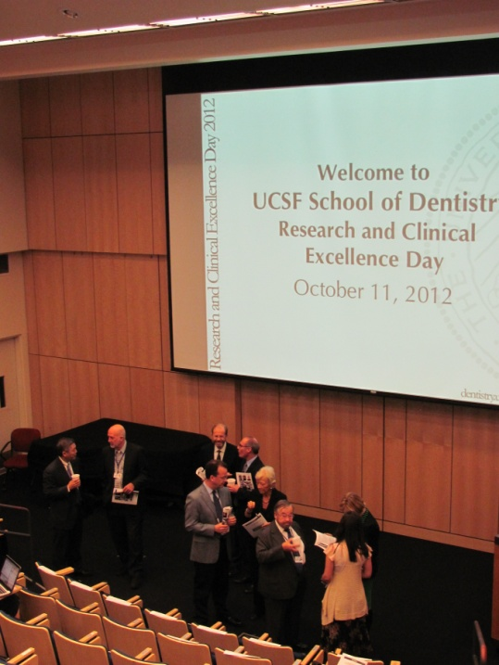Around 8:50 in Cole Hall

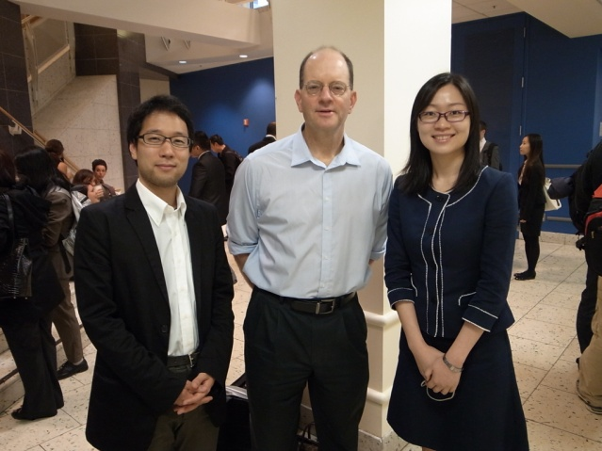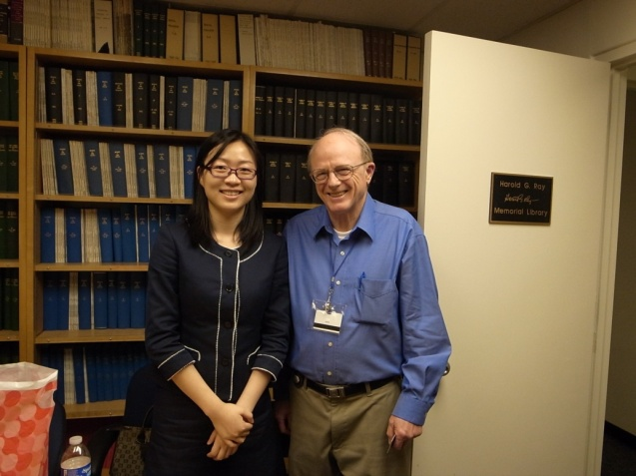
Prof. Mark Ryder Prof. Armitage

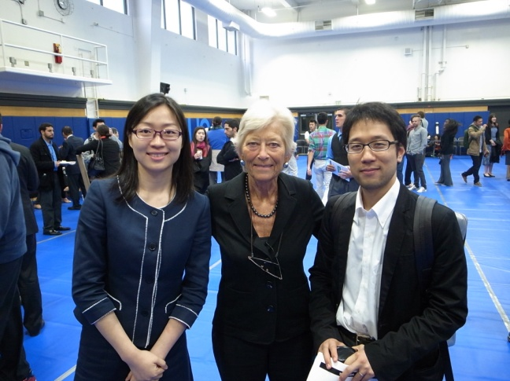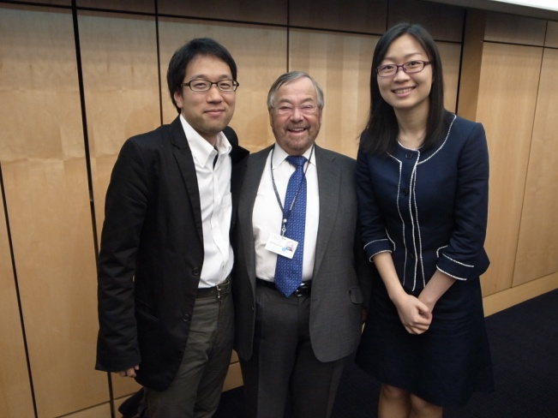

Prof. Karin Vargervik Prof. John S. Greenspan

Poster presentation

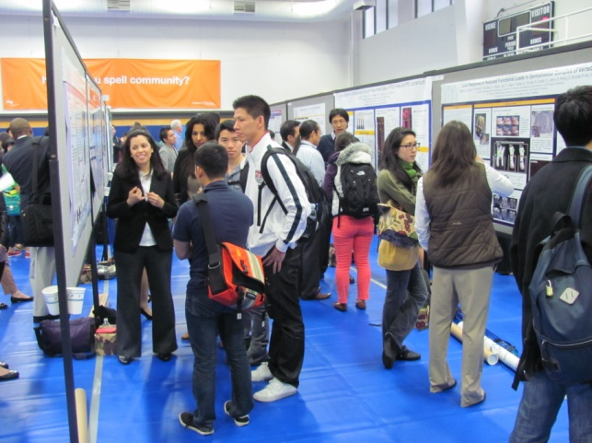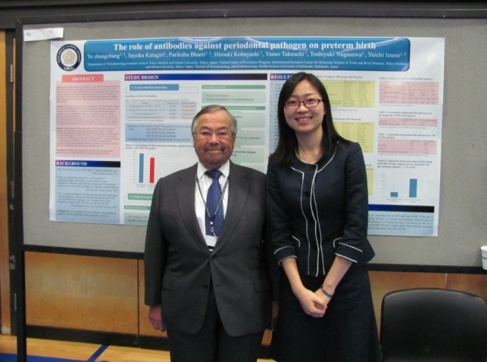

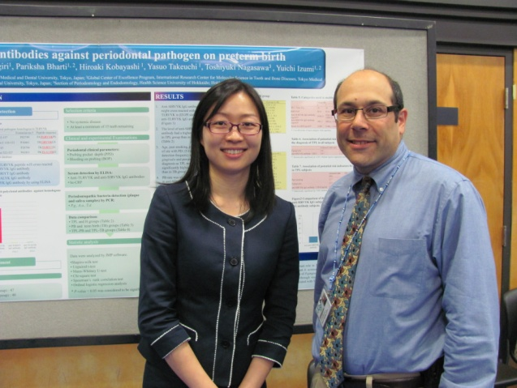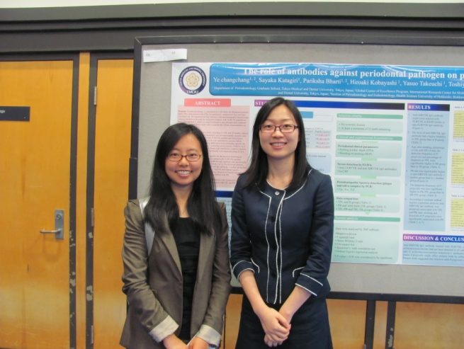
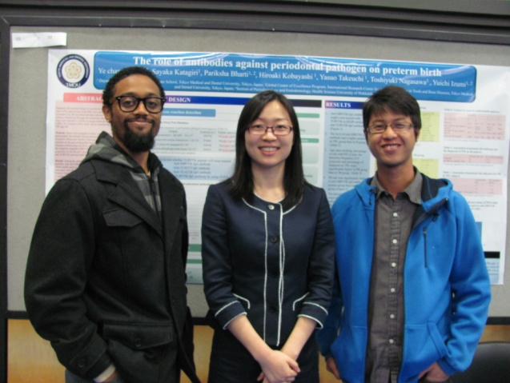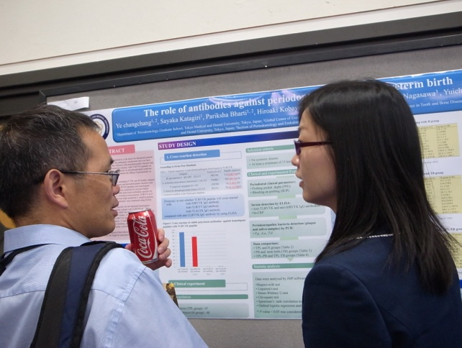

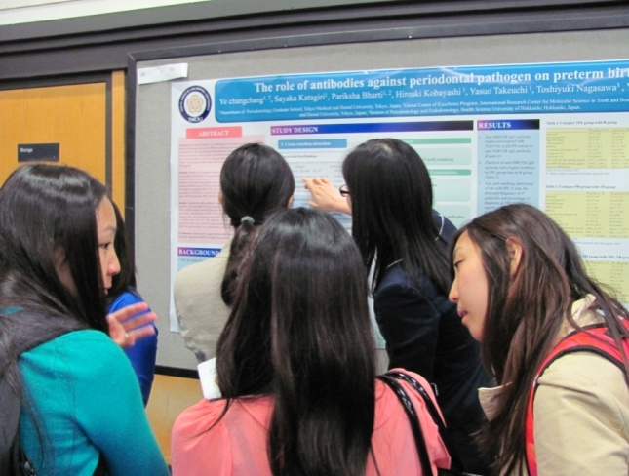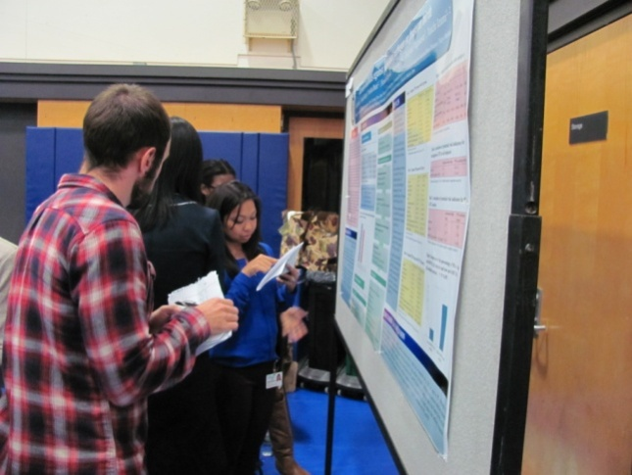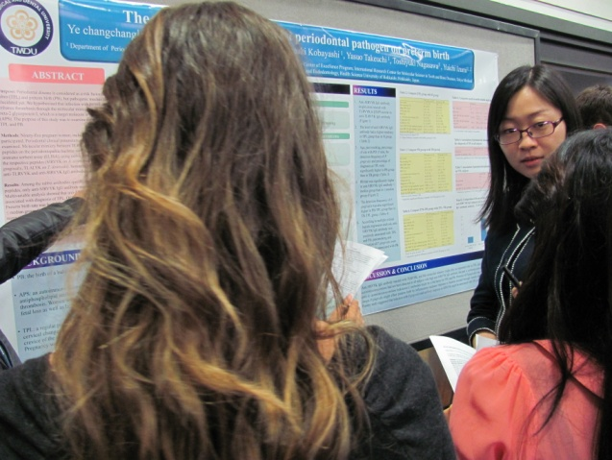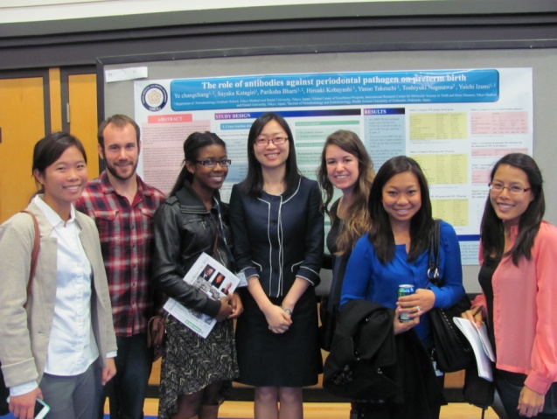

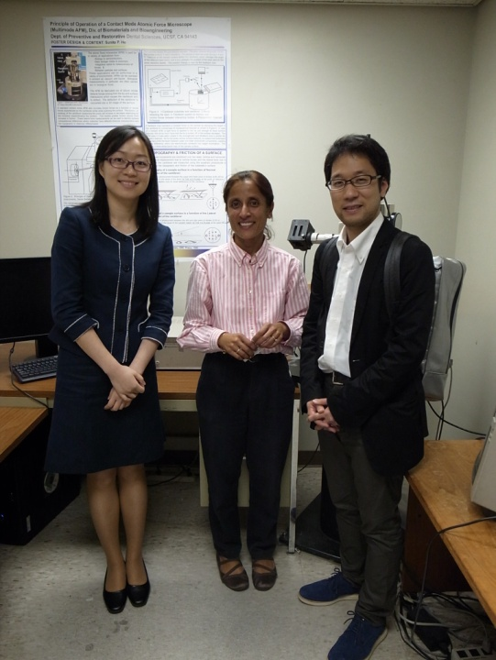
Assistant Prof. Sunita (Biomaterial and Bioengineering Lab)
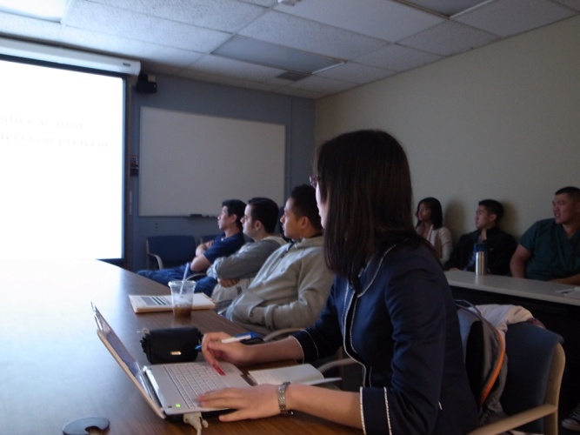 Oral presentation

[所属] 顎顔面矯正学分野
[氏名] 上園将慶
[スケジュール]
10月10日 成田発，サンフランシスコ着
10月11日 UCSF School of Dentistry Research and Clinical Excellence Day
2012参加
ポスターセッション
Division of Biomaterial and Bioengineering 見学
10月12日 Journal Clubにて口演
サンフランシスコ発
10月13日 日本着
[参加による成果]
2012年10月11日に開催されたUCSF School of Dentistry Research and Clinical Excellence Dayに参加したためこれを報告する．当日は，いま，思い返してみれば，午前7時30分にMark I. Ryder先生のオフィスを訪問する予定だったが失念しており，先にポスター会場である体育館に行ってポスターの設置を行ってしまった．会場にいた学生にMark I. Ryder先生のオフィスの場所を尋ね，たどり着いたのは7時50分位であった．そのとき，Mark I. Ryder先生は我々を探しにいってくださっていたため，幸運にも歯周病科の名誉教授であるGary先生が対応してくださった．歯周病学教室内にある図書室で待つように指示され，そこでMark I. Ryder先生と合流できた．その後，講演会会場であるCole Hallへ移動すると，ビュッフェスタイルの Breakfastが用意されていたのでごちそうになった．学部学生，大学院生，病院職員が入り乱れ，とても活気のある雰囲気であった．UCSFでは，同日よりインフルエンザ予防ワクチンの接種を行っており，Cole Hallの入り口で受付を行っていたため，大変紛らわしかった．
9時よりオープニングセレモニーが開始され，Peter先生，John D.B.F教授，Susan先生のopening remarksがあった．どの先生もユーモアにあふれた挨拶をされ，大変和やかな雰囲気であった．次にJay教授とJohn S.G教授のHIV/AIDsに関する口演が行われた．UCSFはHIV感染症の臨床・研究にかんして，全米No.1に位置づけられている． Jay教授は，口腔カンジダ症と白板症を中心に，HIV感染に伴う口腔内症状についての口演を行った．私は矯正歯科に入局する前は口腔外科に勤務しており，HIVも含めた有病者の歯科治療を行っていたため，舌に生じたKaposi肉腫等，症例があまり多くない日本では見たことのない写真が供覧できとてもためになった．一方，John S.G教授はHIV/AIDsに対する取り組みである，The Oral HIV/AIDS Research Alliance (OHARA)とThe AIDS Clinical Trials Group (ACTG)について口演されていた．ACTGにはアメリカだけでなく，世界中から様々な大学が参加しており，疾患に真摯に取り組む姿勢が感じられた．日本からは金沢医科大学が参加しているようだった．
小休憩をはさんで，10時30からポスドク，大学院生による口演が行われた．最も印象に残ったのはポスドクである，Dr. Jeremyの発表であった．内容は，バイオインフォマティックマッピングを用いて，カリエスの原因となる細菌がもつタンパク質の中から薬剤の標的となりうるタンパク質を絞り込み，コンピューター上でドラッグデザインを行い，in vivoにて評価をおこなう実験についてだった．バイオインフォマティックスに関しては，ホームページ等を見ると本学でも取り組みが行われているが，私は実際にバイオインフォマティックスを応用した実験を見たのは恥ずかしながらこの発表が初めてであったため，データベース構築の重要さを感じた．
11時50から体育館に移動し，昼食を食べながらのポスターセッションとなった．印象に残った発表として，Dr. Thomasのアメロゲニンナノリボンの合成とDr. Changの人工象牙質の合成に関する発表が挙げられる．共にマテリアルの開発に関する発表という意味で自分の発表と共通点があることと，日本では幹細胞をもちいた歯の再生は盛んに研究されているが，歯質を生体材料として人工的に合成する試みについての発表を見たのは初めてであったため印象に残った．人工骨のように，この材料を足場として象牙芽細胞が生着すれば，虫歯の再石灰化を可能とするすばらしいアイデアだと思った．
ポスターセッションにおける私自身の反省すべき点として，興味があまりなさそうな人に対しても興味を持たせるようなプレゼンテーションを行うことができなかったことだ．私の発表は骨誘導能の高いバイオマテリアルに関するものであるが，ポスターの前で立ち止まった人に対してどんどん説明を行うよう心がけたが，説明が遮られてしまうことが何度かあった．より研究を魅力的に見せるプレゼンテーションの仕方，英会話力の不足を感じた．
ポスターセッションの後，バイオマテリアル分野の研究室を見学させていただいた．日本でもなじみの深いµCTの他に，本学にはない微細な力学試験を行うためのナノインデンテーションや生体試料を自然に近い条件下で，原始レベルまで観察可能なAtomic Force Microscopeを所有していて驚いた．案内してくれた大学院生のDr. Jarmyの話によると，卒業までに3本の論文提出が必要であり，彼は3年生であるが，既にBiomaterials誌に一本投稿済みであるとのことだった．この見学の際，ポスターセッションの時にディスカッションをさせていただいたDr. Graceと再会し，出張中で不在にしていたバイオマテリアル分野の助教授であるDr. Saekiの連絡先を教えていただくという幸運に恵まれた．
翌12日はMark I. Ryder先生，Armitage先生の教室にお邪魔し，大学院生15名程度の前で研究内容についてOral Presentationを行った．Armitage先生がディスカッションを取りまとめてくださり，拙い英語での発表であったにも関わらず，研究に関する多くのアドヴァイスを頂くことができた．
Research Dayに参加し，日本とは視点の異なったUCSFの研究にふれ，また，アクティブに研究を行っている大学院生と交流し，大変励みになった．
最後に，このような機会を与えてくださった野田先生ならびにGCOE関係者の皆様，Mark I. Ryder先生および教室の皆様に心より感謝申し上げます．
The Research and Clinical Excellence Day was held on 11th of October 2012 at Cole Hall, UCSF. The aim of this day is to promote and skill up both undergraduate and Ph.D students on research. It was the day where the DDS students of UCSF had their competition both in oral and poster base and occurred once per year to show their excellent performances in both research and clinical fields. I participated in the event by the GCOE support. Dr. Ye also attended in the research day.After the welcome and opening remarks, the special keynote speech about HIV/AIDs in Dentistry was started. UCSF is United States No.1 about clinical and research of HIV/AIDs. Prof. Jay presented oral candidiasis and leukoplakia associated AIDS.
The poster presentation was held at 11:45- 13:45 at the gymnasium. In this session, Ipresented my study about new biomaterials that enhance osseointegration. I tried to actively explain to participants who had stopped in front of my poster, but several times the explanation was cut off in the middle. The lesson learned in this session was that the presentation could not be made in such a way as to stimulate interest even in participants who appear uninterested. I have to learn the method of the presentation that shows research attractively and English language ability. Then, my most impressive poster title was ’Engineering an in vitro dentin pulp interface construct’ by Dr. Chang. This presentation was on an attempt to synthesize dentin artificially, and this attempt was novel all over the world. In Japan,there are many studies about regeneration of teeth using stem cells, however,there are few attempts of synthesisof dentin. I thought that if, as with artificial bone, odontoblasts can be engrafted with this material as scaffold, it would be an excellent idea that will make remineralization of dental caries possible.
After the poster session, we got chance to visit Biomaterials and Bioengineering lab.Kindly, Mr. Jarmy who is a 3rd grade PhD student showed around the lab. He told us that in UCSF, PhD students have to submit three papers before graduate. He had already submitted one paper to ‘Biomaterials’! ‘Biomaterials’ is one of the top journals of these fields.To my surprise, this lab equipped nano-indentation and atomic forced microscopy.
The following day in 12th October, we joined the journal club that coordinated by Prof. Mark I. Ryder, and we had exciting opportunity of presenting our research. Dr. Armitage was kind to organize the discussion, and it was possible to receive much advice on the research despite the presentation in poor English.
Through the research day, it was very encouraging to have been able to learn about research in UCSF with a different viewpoint from that in Japan, as well as to have engaged in exchange with graduate students actively engaged in research.
Finally, I would like to express my gratitude to Prof. Mark I. Ryder, who was an excellent host, Prof. Noda, Prof. Morita and all TMDU and GCOE staffs for providing us this excellence program.

